202 －202 学年第 学期

编号：



### 实 验 报 告



课 程 名 软件架构与应用开发

课 程 号 B01077

学 生 姓 名 杨晨露

学 生 姓 号 32001298

专 业 班 级 计算机2001

所 在 学 院 计算学院

指 导 老 师 罗荣良

实验报告日期： 2023 年 3 月 12 日

|  |  |  |  |  |
| --- | --- | --- | --- | --- |
| 课程名 | 软件架构与应用开发 | | 课程号 | B01077 |
| 实验项目名称 | Spring Boot项目分析 | | | |
| 实验时间 |  | | | |
| 小组合作：□是 ■否 | | 小组成员： | | |

## 实验目的和要求（或设计要求及指标）

1. 能编写Spring Boot 入门程序

2. 能分析@SpringBootApplication作用及原理

3. 利用两种Spring Boot配置文件格式来编写配置内容

4. 能利用Spring Boot单元测试框架进行简单功能的测试

5. 能分析说明Spring Boot提供的核心配置功能

6. 能编写一个Spring Boot多环境配置实例

## 实验内容和原理（或设计方案及原理）

1. 从零开始完成课程讲解的全过程实例的搭建

A、把主要步骤截图和文字说如下例1：

B、把主要步骤截图和文字说如下例2：

2. Spring在配置文件中支持生成一些随机数来支持日常的测试或者数据生成，形式为${random.xx}，比如配置文件中：

year=${random.value}

number=${random.int}

请在L02SpringBootConfig作业上修改并增加对上述功能

3. 模仿L02SpringBootConfig示例做一个加载Yaml格式配置文件值的项目

完成后把本文件和三个项目文件压缩后，命名为实验2+学号+姓名.rar

## 主要仪器设备及工具或开发设计软件及工具名称

笔记本或台式机

Eclipse+Spring开发套件 、IntelliJ IDEA、Visual Studio Code等一种开发工具

## 实验步骤

*说明：撰写实验操作步骤*

1. 从零开始完成课程讲解的全过程实例的搭建

A、把主要步骤截图和文字说如下例1：

①创建maven项目

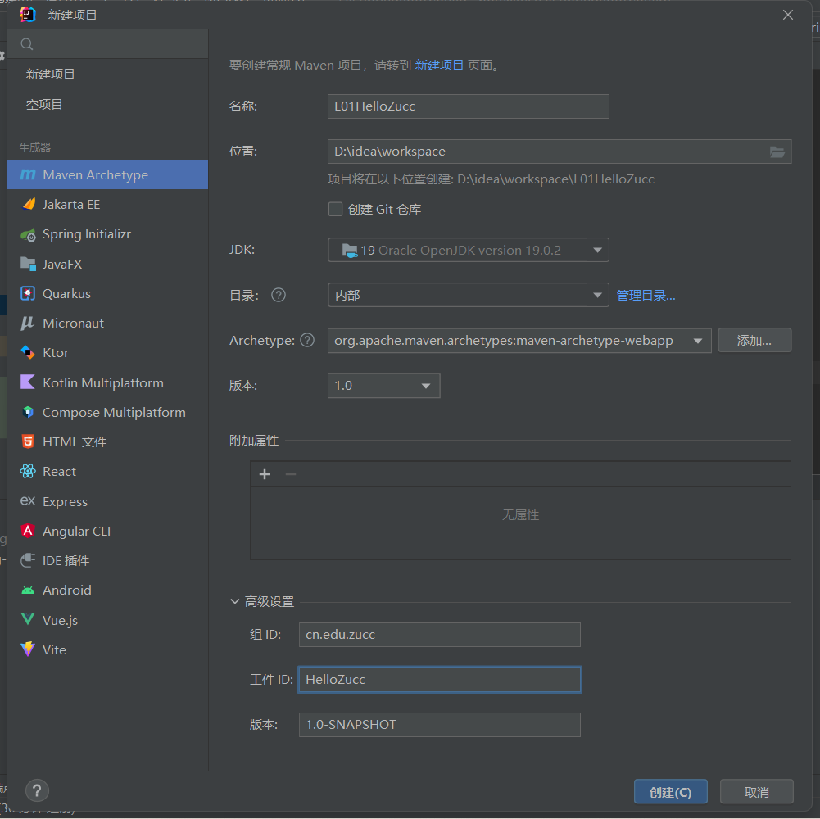

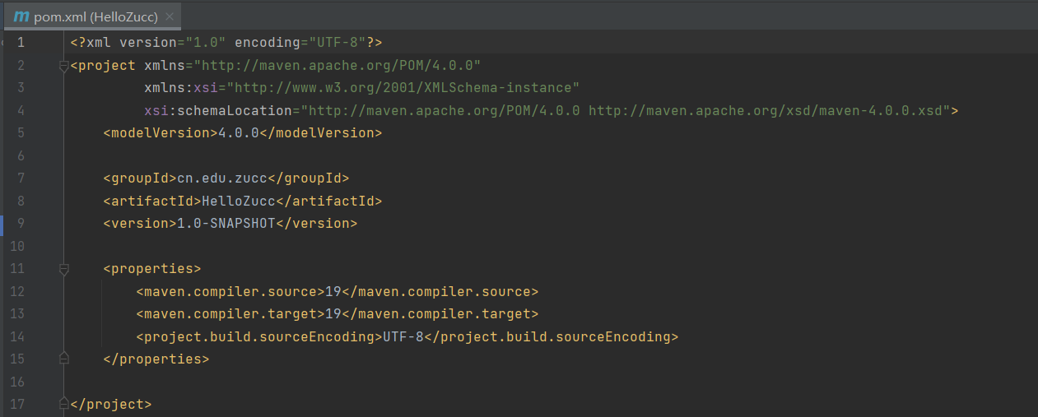

②在pom.xml中添加Spring Boot相关依赖

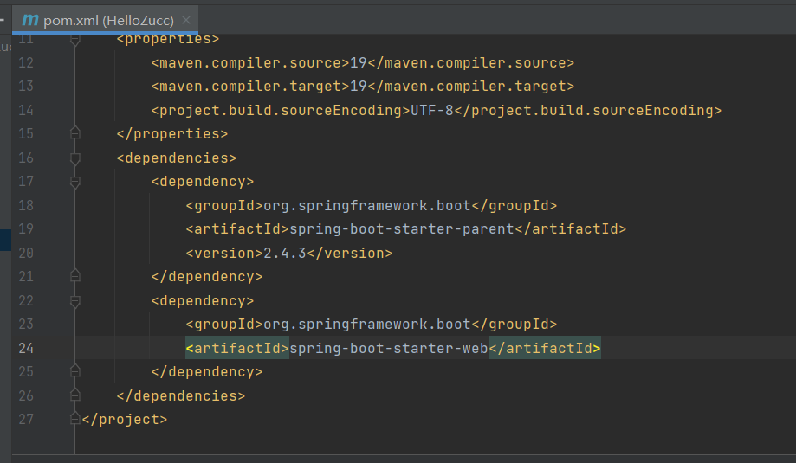

③编写主程序启动类

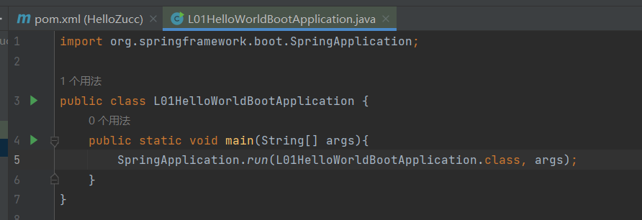

④创建一个用于Web访问的Controller作为项目功能示例

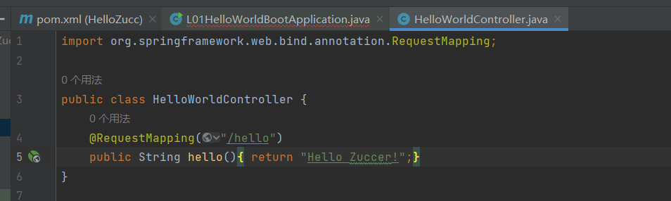

1. 把主要步骤截图和文字说如下例2：

①构建spring boot项目

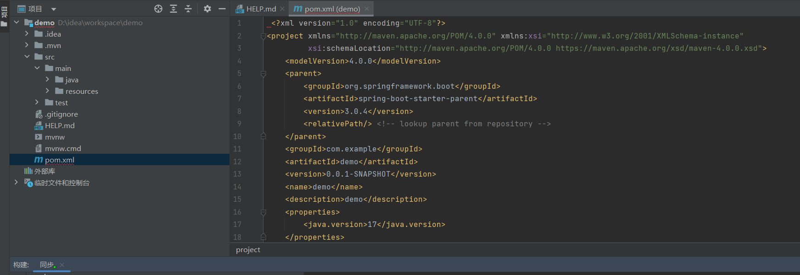

②Spring Boot 全局配置文件

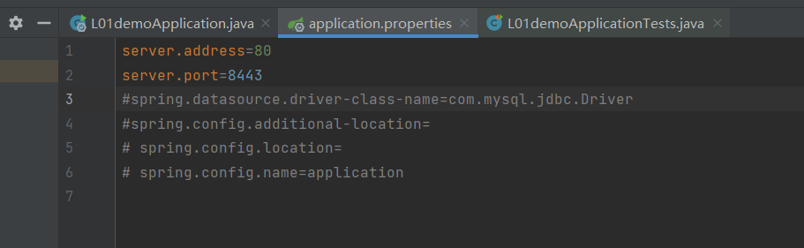

③在pom文件中添加spring-boot-starter-test测试启动器

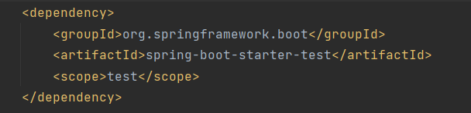

2.

请在L02SpringBootConfig作业上修改并增加对上述功能

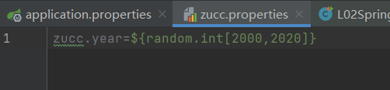

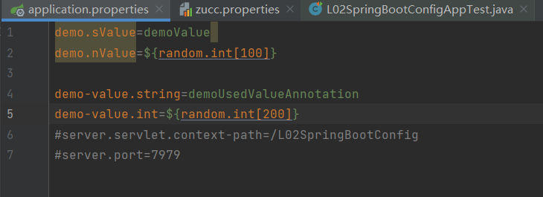

3. 模仿L02SpringBootConfig示例做一个加载Yaml格式配置文件值的项目

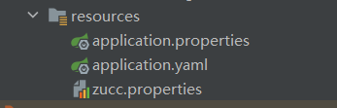

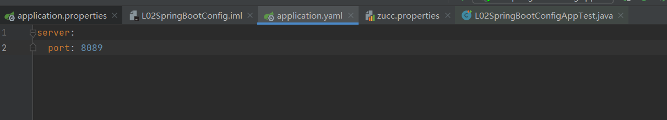

## 实验数据记录和处理（或设计效果）

*说明：撰写数据结构设计、程序结构设计、初始化、核心代码、算法等相关内容*

1. 实验结果

A运行项目

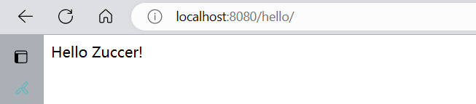

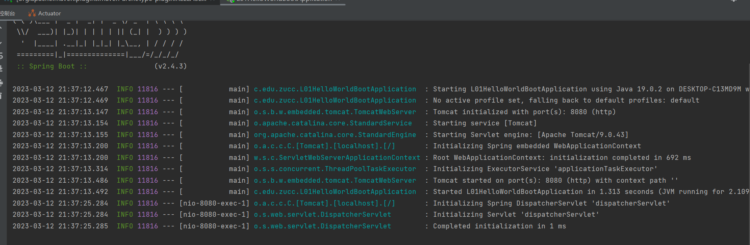

1. 实验结果

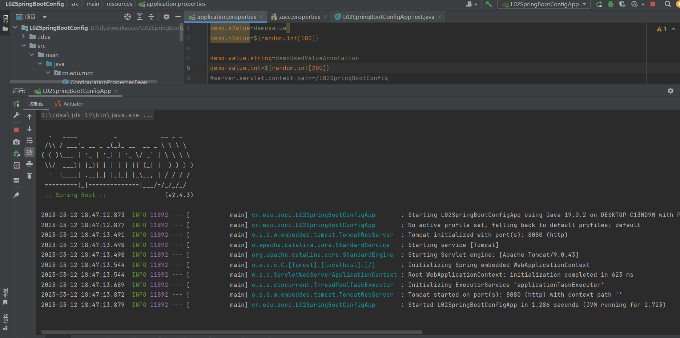

## 实验结果与分析（或设计成效分析）

*说明：撰写实现效果、成果分析*

1. 实验过程

A过程出现一些问题：

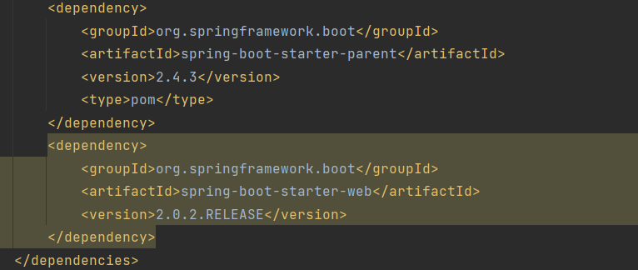

## **错误：Cannot resolve org.**[springframework](https://so.csdn.net/so/search?q=springframework&spm=1001.2101.3001.7020" \t "https://blog.csdn.net/cg182235/article/details/_blank)**.boot:spring-boot-starter-web:unknown**

没有指定版本好，本地库里面:spring-boot-starter-web的版本太多导致[maven](https://so.csdn.net/so/search?q=maven&spm=1001.2101.3001.7020" \t "https://blog.csdn.net/cg182235/article/details/_blank)不能选择。

**错误：Cannot resolve org.**[springframework](https://so.csdn.net/so/search?q=springframework&spm=1001.2101.3001.7020" \t "https://blog.csdn.net/cg182235/article/details/_blank)**.boot:spring-boot-starter-parent:unknown**

本地库里面:spring-boot-starter-web的配置是阿里云maven仓库，其他都可以，只有spring-boot-starter-parent报错，于是在maven中央仓库（https://repo.maven.apache.org/maven2/）中寻找，只找到了spring-boot-starter-parent的pom没有jar包，spring-boot-starter-web目录下既有.pom也有jar包，所以starter-web不报错。

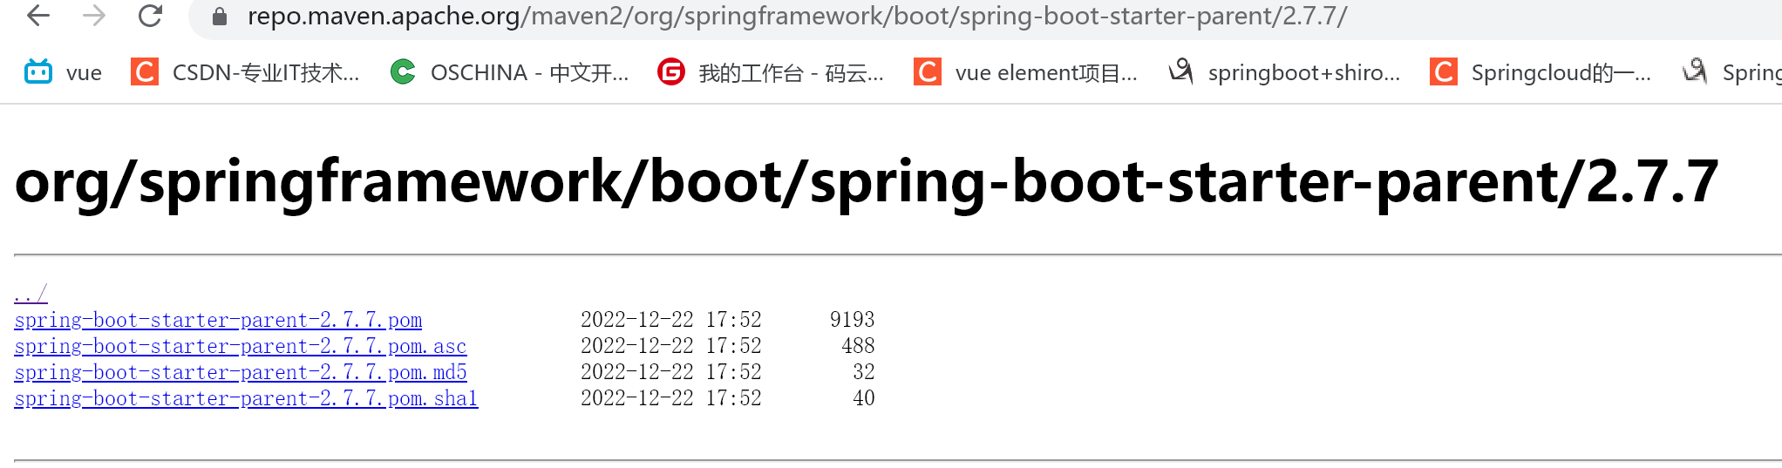

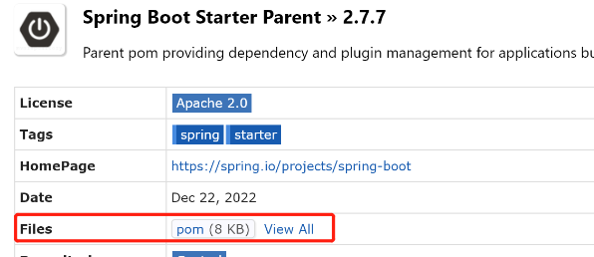

由于maven仓库中没有spring-boot-starter-parent相关的jar包，于是不能全部引入，需要在依赖中指定type

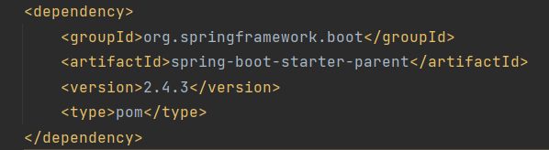

2.实验结果分析

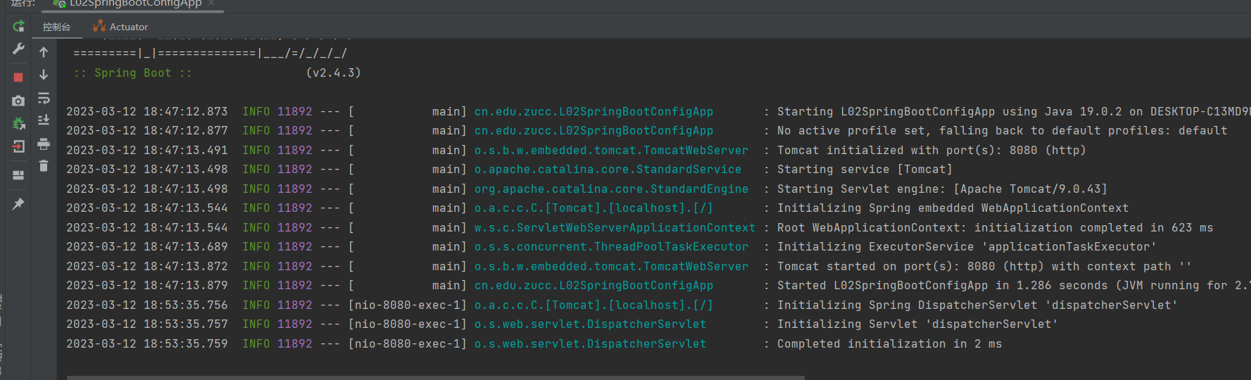

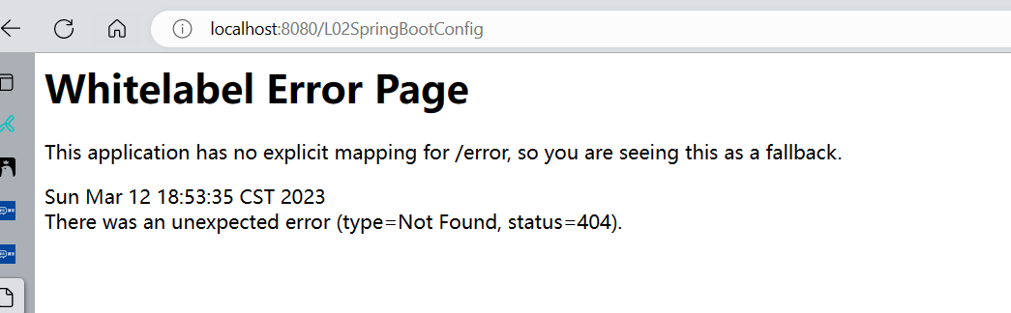

无法在网页上打开

发现错误：

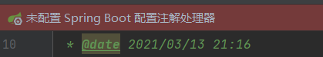

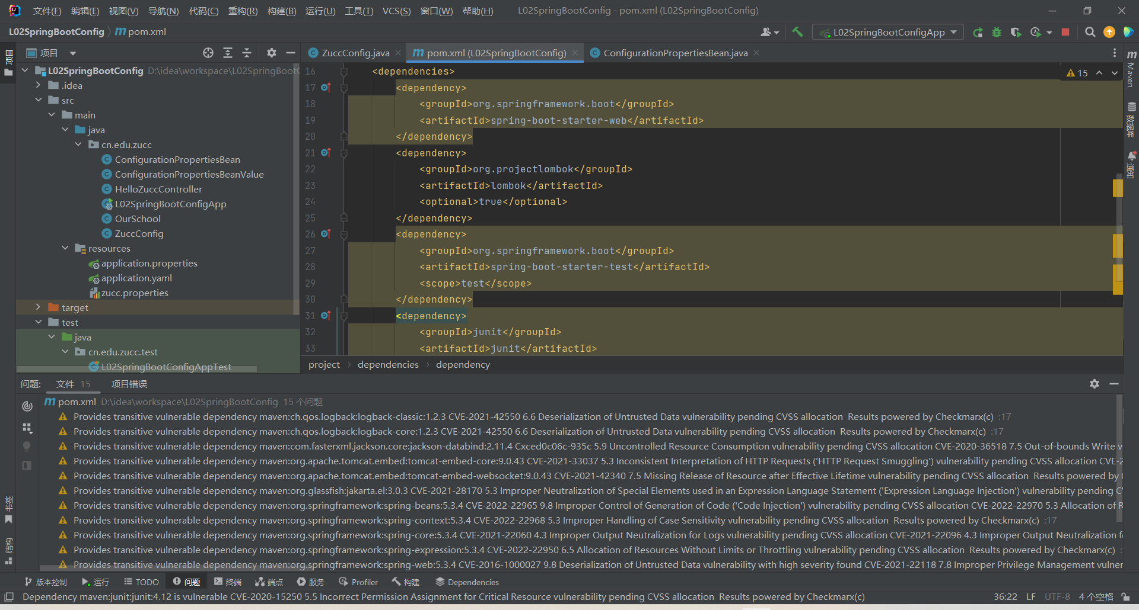

尝试改错：

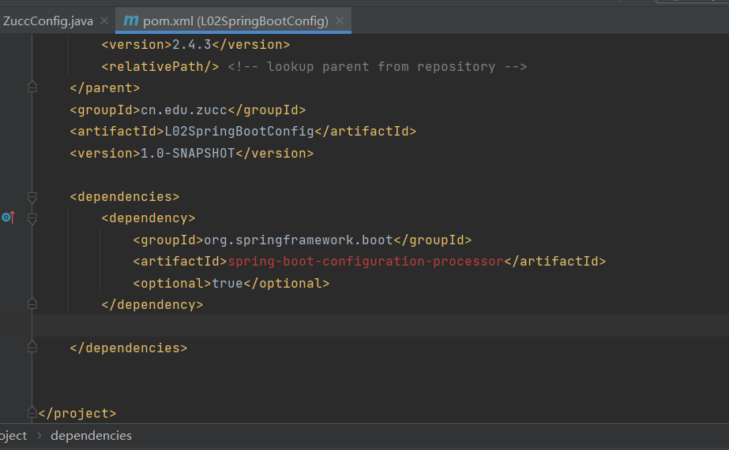

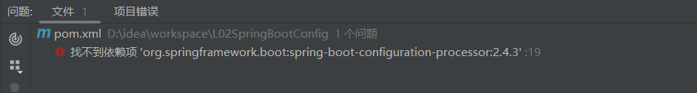

无法解决。

## 讨论、心得

*说明：撰写实验总结、心得*

文件依赖包配置版本要注意。

|  |
| --- |
| 指导教师评语  实验报告评分（百分制）： 分  指导教师签名：  日 期： 年 月 日 |